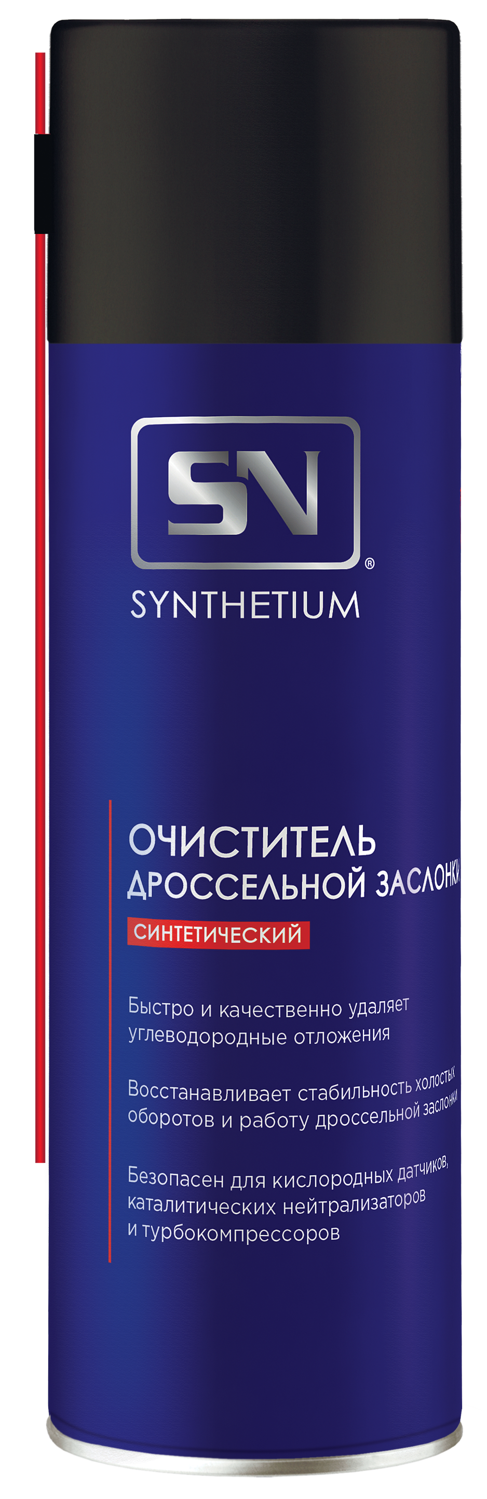Очиститель дроссельной заслонки
Артикул: SN1416 (Аэрозоль – 650 мл), SN1419 (Аэрозоль – 1 л)

1.Общее описание

Профессиональное средство на основе сильных растворителей для качественной очистки системы впуска бензиновых двигателей. Эффективно растворяет и смывает загрязнения, образующиеся в зоне впуска и дроссельной заслонки, такие как нагар, смолы, углеродистые отложения. Устраняет заедание и восстанавливает подвижность механизма дроссельной заслонки. Применим как для очистки дроссельных заслонок, так и карбюраторов, а также масляных насосов, коленчатых валов и других узлов двигателя.

2. Свойства
- Уменьшает расход топлива и токсичность выхлопных газов;
- Облегчает запуск двигателя, стабилизирует обороты холостого хода;
- Повышает мощность двигателя и улучшает приемистость автомобиля;
- Быстро растворяет грязевые отложения на карбюраторе;
- Удаляет нагар, накипь, смолу, лаки, резину, парафин и бензин;
- Не причиняет вреда каталитическому нейтрализатору выхлопных газов и кислородным датчикам;
- Уменьшает выделение углеводорода и контролирует состав выхлопных газов автомобилей без каталитических нейтрализаторов;
- Аэрозольные баллоны оборудованы клапаном 360° (работает в любом положении баллона) для удобства использования.

3. Применение

- Детали впускной системы автомобиля
- Автоматические заслонки карбюратора
- Системы вентиляции картера двигателя и клапаны
- Элементы сапуна картера
- Клапаны выброса выхлопных газов
- Клапаны управления подогревом
- Топливные системы

4. Инструкция
При использовании бензина низкого качества рекомендуется использовать Очиститель дроссельной заслонки SN каждые 7000–10000 км пробега. Лучший эффект достигается при очистке демонтированной дроссельной заслонки. Необходимо иметь ввиду, что если заслонка электронная, то после проведения работ, возможно, потребуется ее калибровка.
Очистку можно производить без демонтажа дроссельной заслонки или карбюратора при включенном или выключенном двигателе. При проведении работ при включенном двигателе (в том случае, если он может поддерживать стабильные обороты при отсоединённом воздухозаборнике) перед его запуском без фильтра необходимо убедиться, что во впускной коллектор исключено попадание пыли и прочих загрязнений!
Отсоединить воздухозаборник и снять воздушный фильтр, обеспечить прямой доступ к дроссельной заслонке. Энергично встряхнуть баллон. Обильно распылить очиститель во впускную магистраль подачи воздуха. Если работы проводятся на выключенном двигателе, чистой ветошью удалить остатки очистителя вместе с загрязнениями, затем завести двигатель и дать ему поработать на холостых оборотах несколько минут.
Также обработать от грязи и нагара находящиеся в зоне доступа внутренние и внешние поверхности системы подачи воздуха и дать им высохнуть. Установить на место воздушный фильтр. Желательно поставить новый фильтр.
5. Физико-химические показатели (основные данные продукта без пропеллента):

Внешний вид | Жидкость
Цвет | Светло-желтый
Запах | Запах ароматизатора
Плотность (при +20 °С), кг/м3 | 850
Растворимость в воде | Не растворим в воде

Паспорт безопасности при необходимости можно запросить у производителя, написав запрос на электронный адрес info@synthetium.ru

6. Упаковка (единица товара/ групповая упаковка)

Аэрозоль 650 мл – 12 шт./ уп.
Аэрозоль 1 л – 12 шт./ уп.

